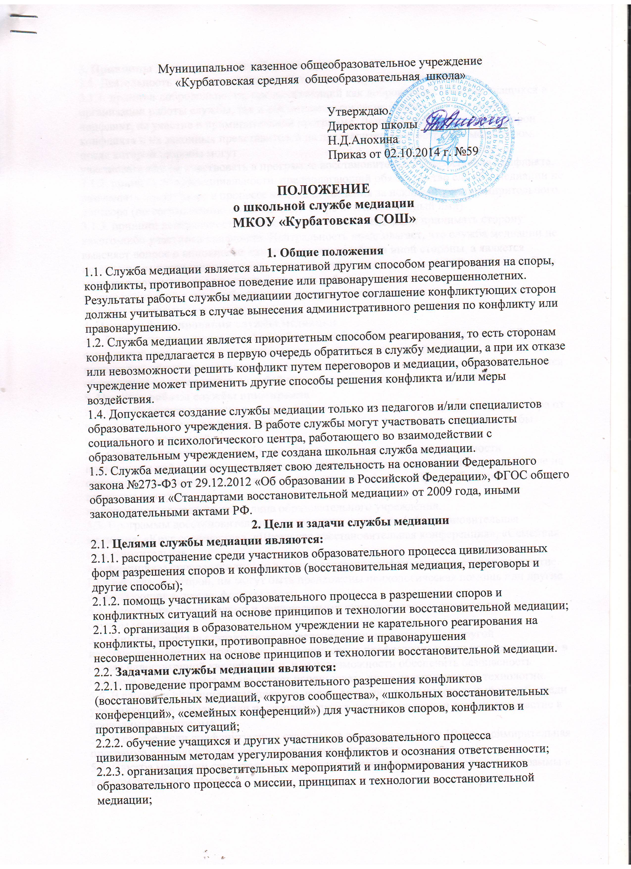
3. Принципы деятельности службы медиации
3.1. Деятельность службы медиации основана на следующих принципах:
3.1.1. принцип добровольности, предполагающий как добровольное участие учащихся в организации работы службы, так и обязательное согласие сторон, вовлеченных в конфликт, на участие в примирительной программе. Допускается направление сторон конфликта и их законных представителей на предварительную встречу с медиатором, после которой стороны могут
участвовать или не участвовать в программе восстановительного разрешения конфликта.
3.1.2. принцип конфиденциальности, предполагающий обязательство службы медиации не разглашать полученные в процессе медиации сведения за исключением примирительного договора (по согласованию с участниками встречи и подписанный ими).
3.1.3. принцип нейтральности, запрещающий службе медиации принимать сторону какого-либо участника конфликта. Нейтральность предполагает, что служба медиации не выясняет вопрос о виновности или невиновности той или иной стороны, а является независимым посредником, помогающим сторонам самостоятельно найти решение. Если медиатор понимает, что не может сохранять нейтральность из-за личностных взаимоотношений с кем- либо из участников, он должен отказаться от медиации или передать ее другому медиатору.
4. Порядок формирования службы медиации
4.1. Руководителем (куратором) службы может быть заместитель директора по ВР, социальный педагог, педагог-психолог или иной педагогический работник школы, прошедший обучение проведению восстановительной медиации, на которого возлагаются обязанности по руководству службой примирения приказом директора школы..
5. Порядок работы службы примирения
5.1. Служба медиации может получать информацию о случаях конфликтного характера от педагогов, учащихся, администрации образовательного учреждения, членов службы примирения, родителей.
5.2. Служба медиации принимает решение о возможности или невозможности примирительной программы в каждом конкретном случае самостоятельно, в том числе на основании предварительных встреч со сторонами конфликта. При необходимости о принятом решении
информируются должностные лица образовательного учреждения.
5.3. Программы восстановительного разрешения конфликтов (восстановительная медиация, «Круг сообщества», «Школьная восстановительная конференция», «Семейная восстановительная
конференция») проводится только в случае согласия конфликтующих сторон на участие. При несогласии сторон, им могут быть предложены психологическая помощь или другие существующие в школе формы работы.
5.4. Переговоры с родителями и должностными лицами проводит руководитель (куратор) службы медиации.
5.5. Медиатор вправе отказаться от проведения медиации или любой другой восстановительной программы на основании своих профессиональных стандартов, либо в случае недостаточной квалификации, или невозможности обеспечить безопасность процесса. В этом случае школа может использовать иные педагогические технологии.
5.6. В сложных ситуациях (как правило, если в ситуации есть материальный ущерб, среди участников есть взрослые или родители) куратор службы медиации принимает участие в проводимой программе.
5.7. В случае, если конфликтующие стороны не достигли возраста 10 лет, примирительная программа проводится с согласия классного руководителя.
5.8. Служба медиации самостоятельно определяет сроки и этапы проведения программы в каждом отдельном случае.
5.9. В случае если в ходе примирительной программы конфликтующие стороны пришли к соглашению, достигнутые результаты могут фиксироваться в письменном примирительном договоре или устном соглашении.
5.10. При необходимости служба медиации передает копию примирительного договора администрации школы.
5.11. Служба медиации помогает определить способ выполнения обязательств, взятых на себя сторонами в примирительном договоре, но не несет ответственность за их выполнение. При возникновении проблем в выполнении обязательств, служба медиации может проводить
дополнительные встречи сторон и помочь сторонам осознать причины
трудностей и пути их преодоления.
5.12. При необходимости служба медиации информирует участников примирительной программы о возможностях других специалистов (специалистов учреждений социальной сферы, социально-психологических центров).
5.13. Деятельность службы медиации фиксируется в журналах и отчетах, которые являются внутренними документами службы;
5.14. Руководитель (куратор) службы медиации обеспечивает мониторинг проведенных программ.
5.15. Медиация и другие восстановительные практики не являются психологической процедурой, и потому не требуют обязательного согласия со стороны родителей. Однако куратор старается по возможности информировать и привлекать родителей в медиацию (а по указанным в
пунктах 5.3 и 5.4 категориям дел участие родителей или согласие на
проведение медиации в их отсутствие является обязательным).
6. Организация деятельности службы медиации
6.1. Службе медиации администрация школы предоставляет помещение для сборов и проведения примирительных программ.
6.2. Поддержка и сопровождение школьной службы медиации может осуществляться социально-психологическими центрами или общественными организациями, имеющими обученных и практикующих медиаторов, по договору.
6.4. Должностные лица образовательного учреждения оказывают службе медиации содействие в распространении информации о деятельности службы среди педагогов и учащихся.
6.5. Служба медиации в рамках своей компетенции взаимодействует с педагогом -психологом, социальным педагогом и другими специалистами школы.
6.6. Администрация школы содействует службе медиации в организации взаимодействия с педагогами школы, а также социальными службами и другими организациями.
Администрация поддерживает обращения педагогов и учащихся в службу медиации, а также содействует освоению ими навыков восстановительного разрешения конфликтов.
6.7. Не реже, чем один раз в четверть проводятся совещания между администрацией и службой медиации по улучшению работы службы и ее взаимодействия с педагогами с целью предоставления возможности участия в примирительных встречах большему числу желающих.
7.Заключительные положения
7.1. Настоящее положение вступает в силу с момента утверждения.
7.2. Изменения в настоящее положение вносятся директором школы по предложению службы медиации, управляющего совета или органов самоуправления.
7.3. Вносимые изменения не должны противоречить «Стандартам восстановительной медиации».

